Wydawnictwo Dwie Siostry – zapowiedź wydawnicza
Premiera: 11 października 2023

„Zaczynamy przedstawienie”
koncepcja i ilustracje: Janina Krzemińska
tekst: Czesław Janczarski
seria: „Bajki z Okienkami”
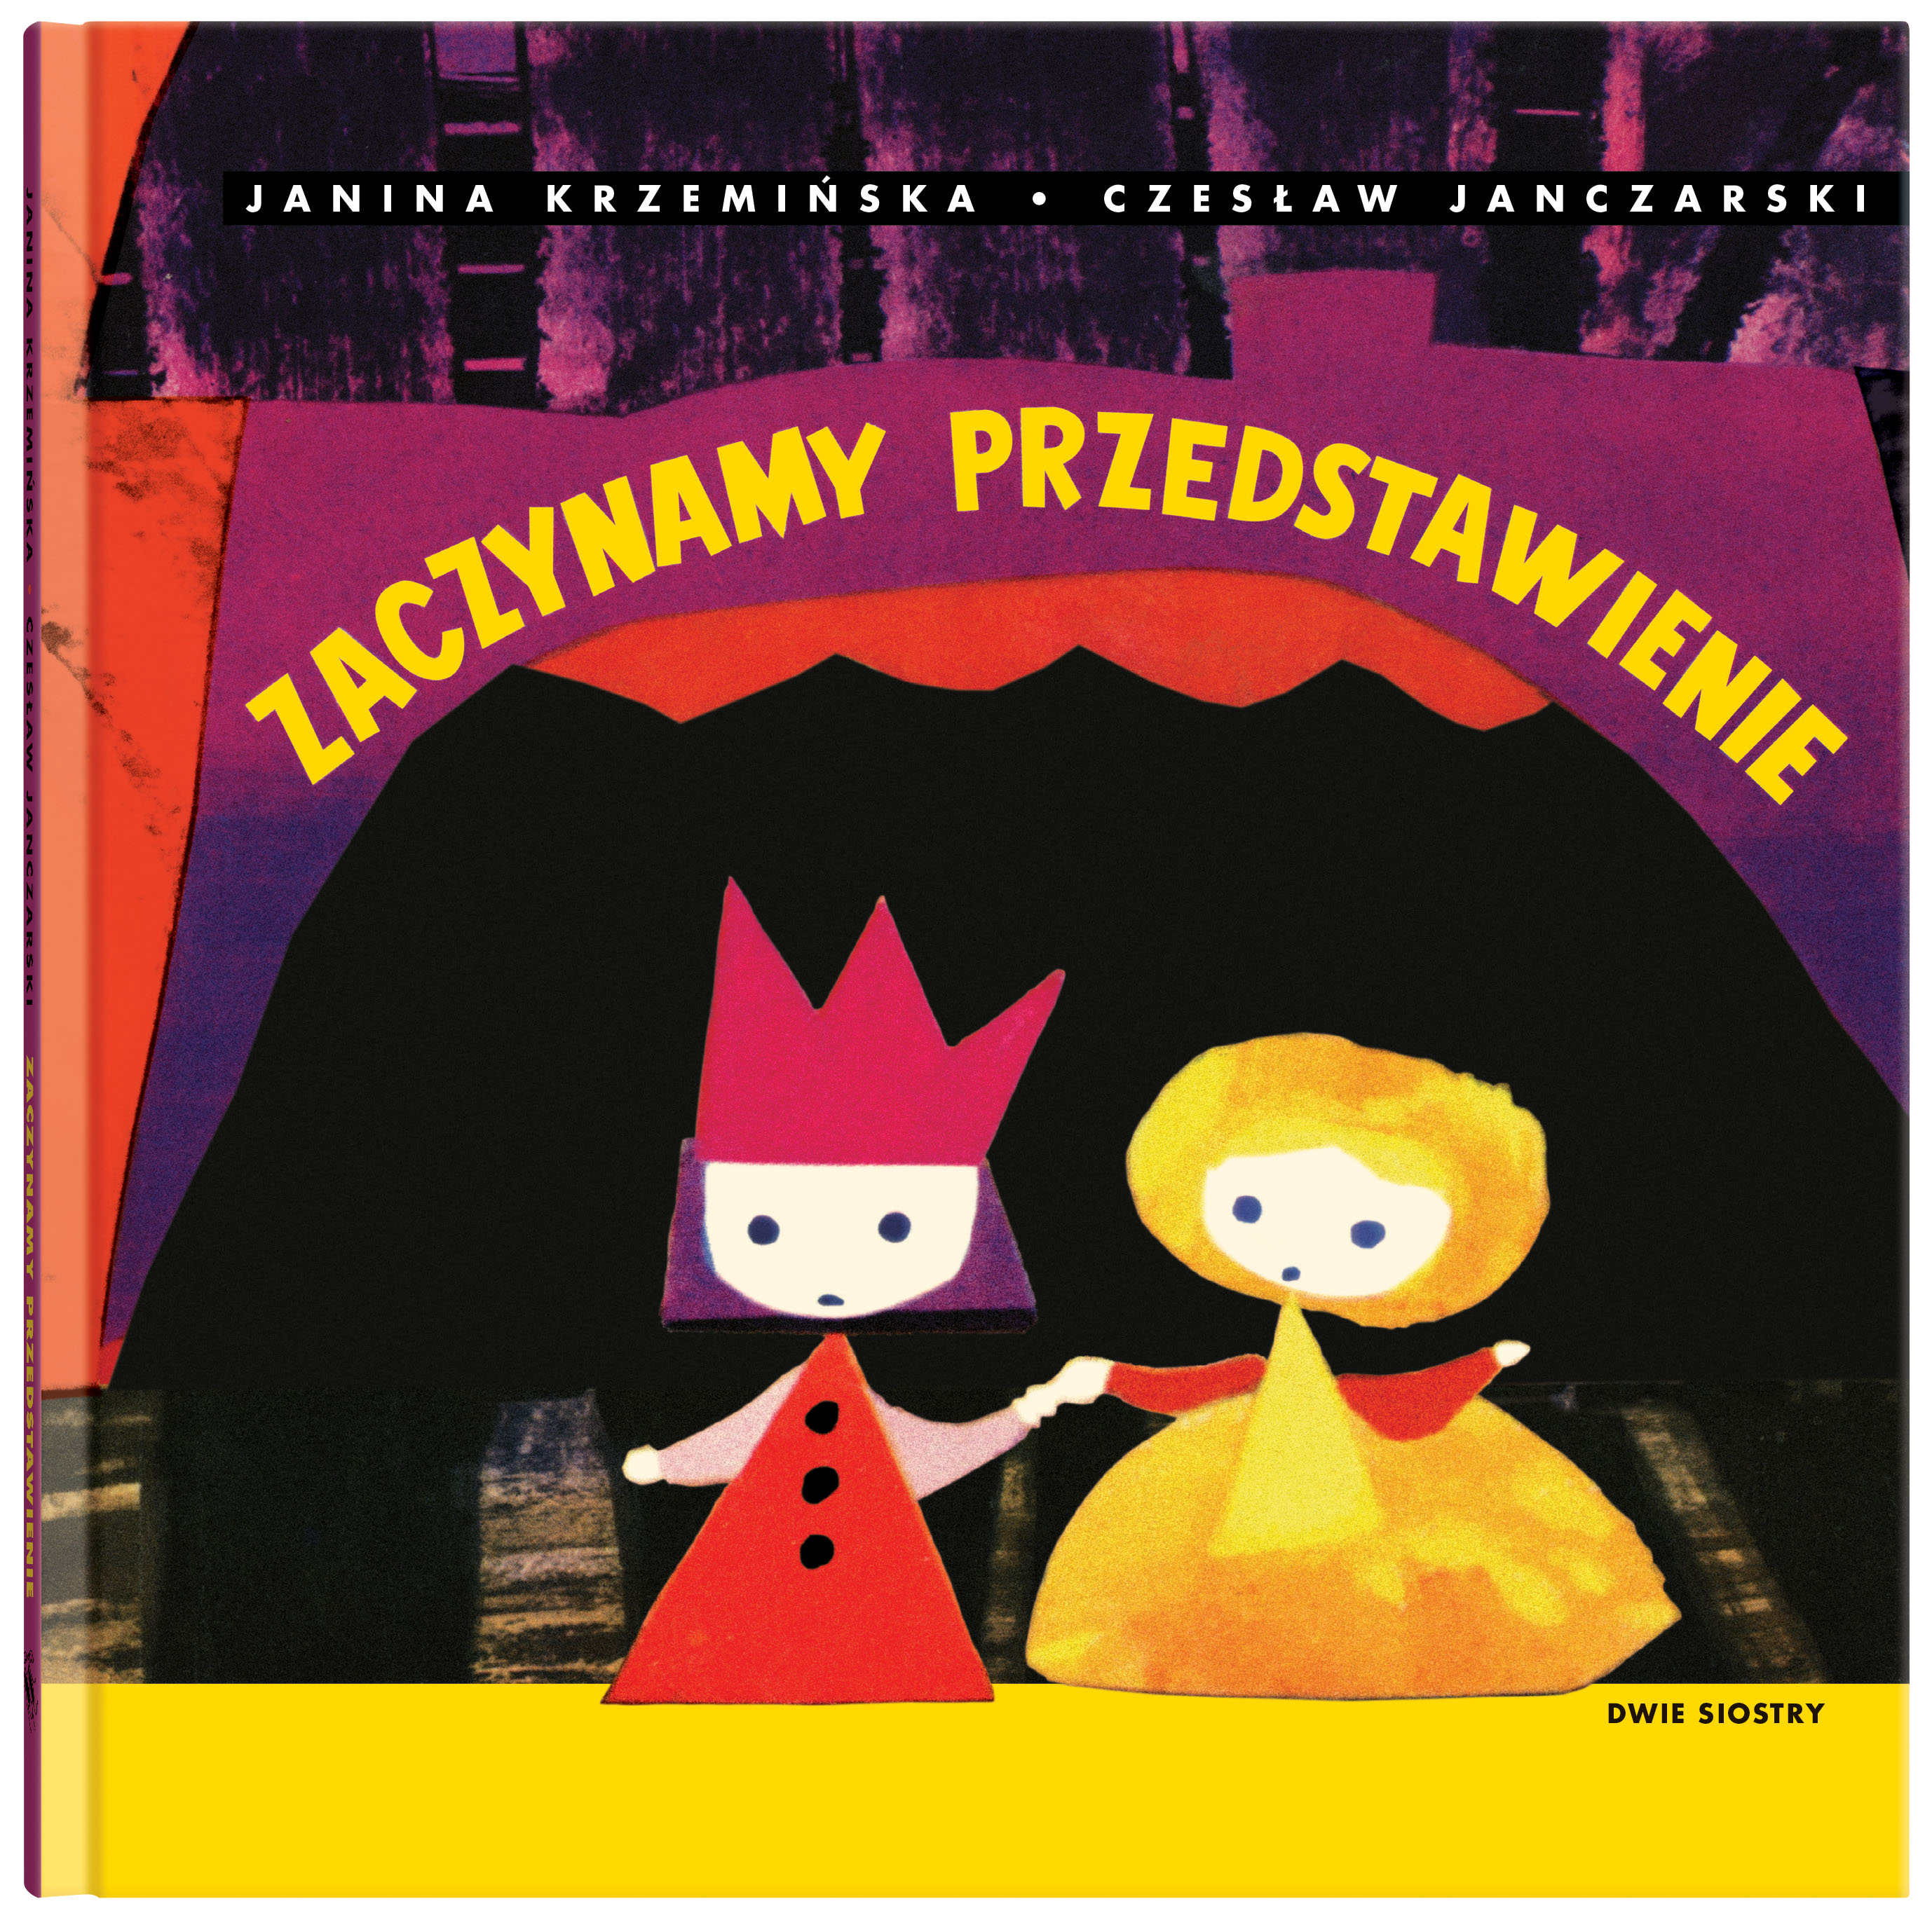
Przedział wiekowy: 4+
ISBN 978-83-8150-503-1
Format: 22 x 22 cm
Oprawa twarda
Objętość: 40 stron
Termin wydania: 11 października 2023
Cena: 39,90 zł (w tym 5% VAT)

Uwaga, uwaga – zaczynamy przedstawienie! Dziś w programie spektakl kukiełkowy „Bajka o Kopciuszku”! Reżyseria: ty! Wznowienie hitu z lat 60. z elementami do samodzielnego wycięcia.
Na zamkowej sali
trąby lśnią złociste.
A tu mi za oknem
smutno szumi listek.

Smutno szumi listek
i świerszczyk się żali!
A tam tańczą pary
na zamkowej sali.

Na zamkowej sali
wszystko tonie w blasku.
A ja mak tu muszę
oddzielić od piasku.

Kopciuszek i jego złe siostry przyrodnie, macocha, książę, wróżka… Na pewno znacie tę historię. Ale z tą książką sami będziecie mogli ją wyreżyserować i odegrać. Znajdziecie tu wszystko, co potrzebne do zabawy w teatr: rymowany scenariusz, nastrojową scenografię i kukiełki do wycięcia. Kurtyna w górę!

W serii „Bajki z Okienkami” wznawiamy pomysłowe książki z elementami do samodzielnego wycięcia i złożenia lub sklejenia. To hity z lat 60., 70. i 80. – urzekające prostotą, wysmakowane graficznie, zachęcające do aktywnej lektury i twórczej zabawy.
„Zaczynamy przedstawienie” po raz pierwszy ukazało się w 1964 roku.

Janina Krzemińska (1927–1996) – graficzka, ilustratorka, malarka, wieloletnia kierowniczka artystyczna czasopisma „Miś”. Ukończyła warszawską ASP. Ilustrowała głównie książki dla dzieci. Współpracowała z wydawnictwem Nasza Księgarnia, Ruchem i Studiem Małych Form Filmowych Se-Ma-For, dla którego tworzyła scenografię i oprawę plastyczną do filmów kukiełkowych i animowanych.

Czesław Janczarski (1911–1971) – autor ponad 90 książek dla dzieci, młodzieży i dorosłych oraz licznych publikacji w prasie, radiu i telewizji, poeta i tłumacz z języka rosyjskiego. Współtwórca postaci Misia Uszatka. Pracował w wydawnictwach Czytelnik i Nasza Księgarnia oraz w redakcji „Iskierek” i „Świerszczyka”, był redaktorem audycji poetyckich w Polskim Radiu, a także twórcą i redaktorem naczelnym czasopisma „Miś”. Za swoją twórczość dla dzieci otrzymał wiele nagród i został odznaczony Złotym Krzyżem Zasługi. Jest uważany za jednego z klasyków polskiej literatury dziecięcej.

